一、burp扫描测试网站

1、设置浏览器代理并抓取网站http://testphp.vulnweb.com/login.php的数据包
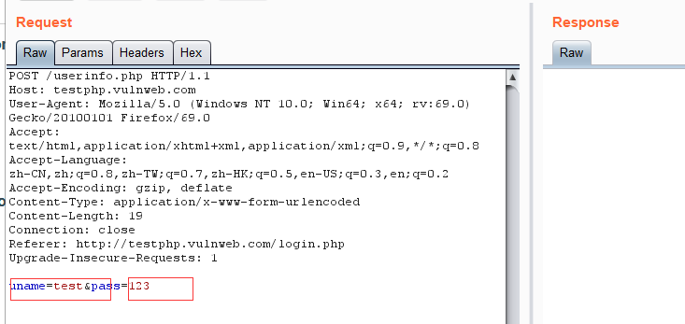

使用bp的scanner模块对该网站扫描结果如下：
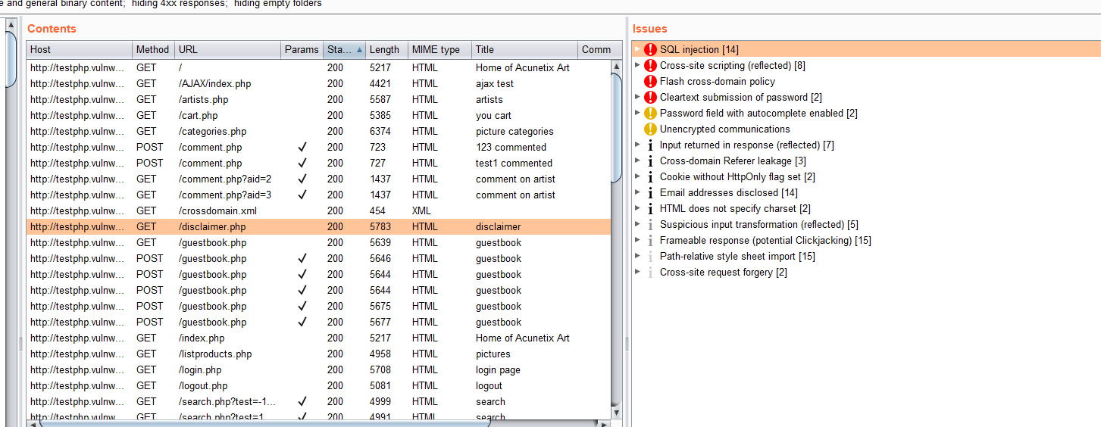

漏洞挖掘start
- 用户密码铭文传输
- 弱口令
使用bp intruder模块，获取到该网站的登录处的用户名和密码 test/test
使用课上，老师说的多种参数，第一个是炸弹，单个payload循环，可以得到密码
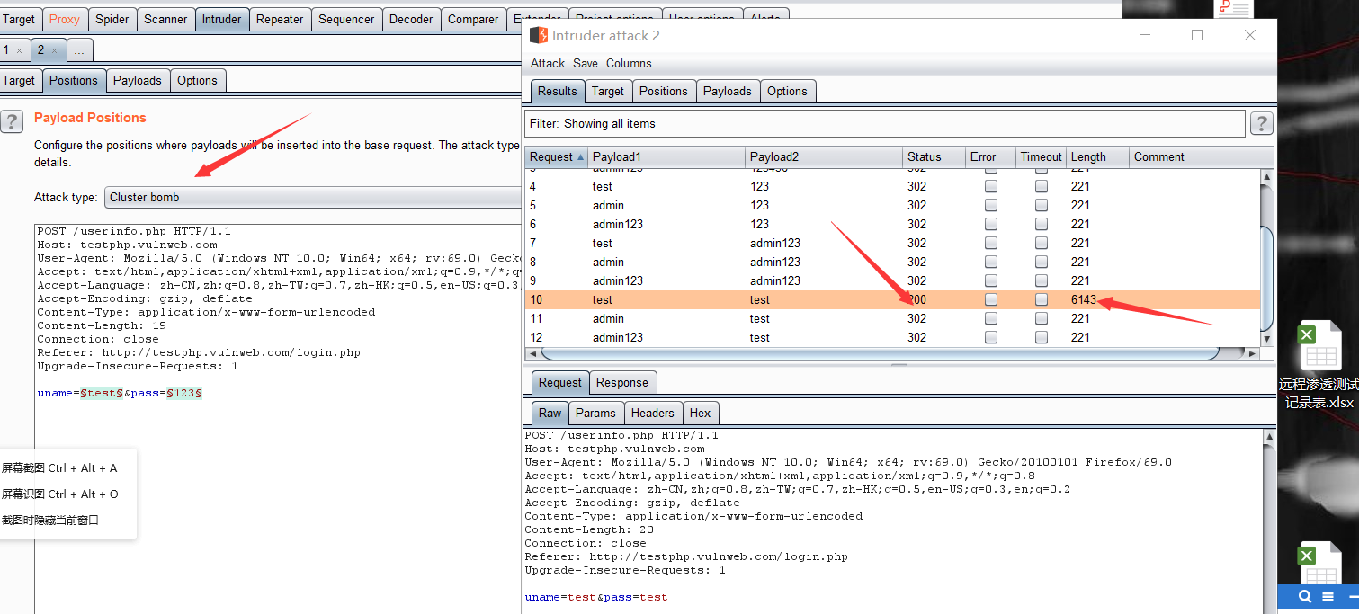
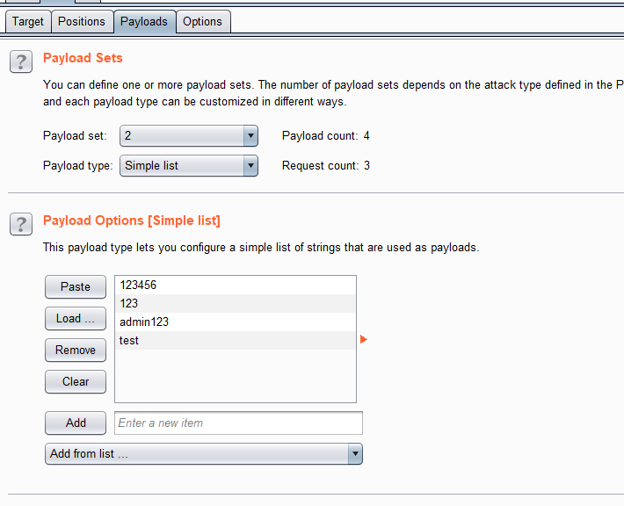
使用撞击物，一个payload带入所有，即只有一个字典，进行爆破，这样速度更快，更适合这个环境使用。
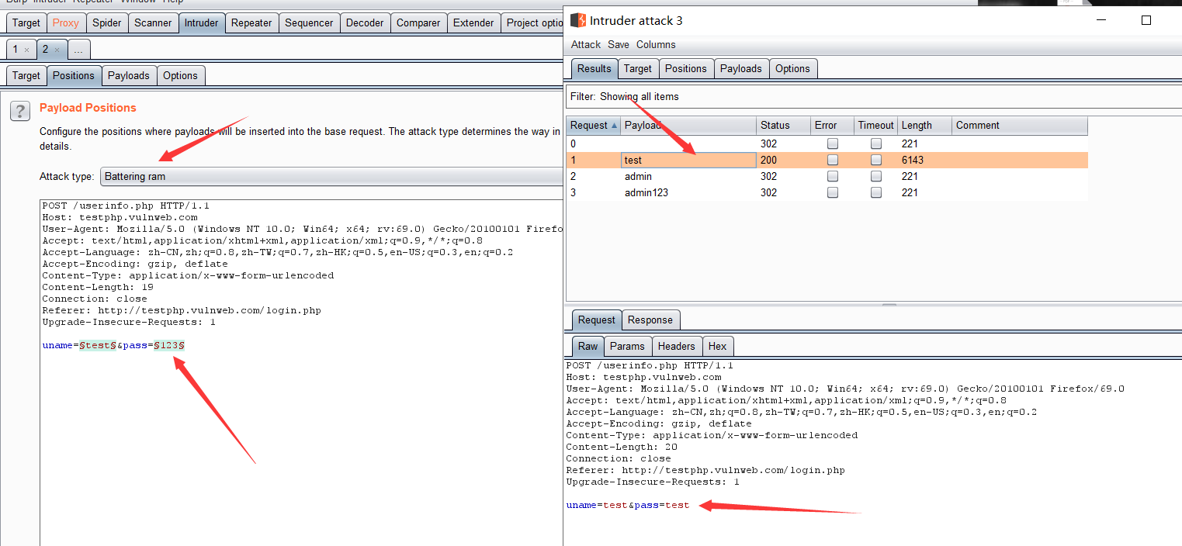
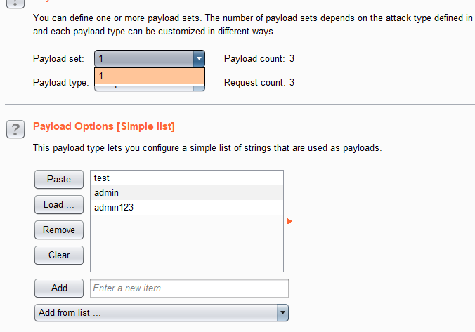

- 登陆处存在万能密码
admin' or 1=1 --
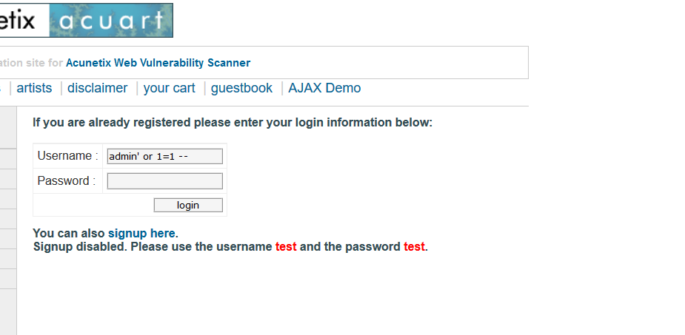
成功登录
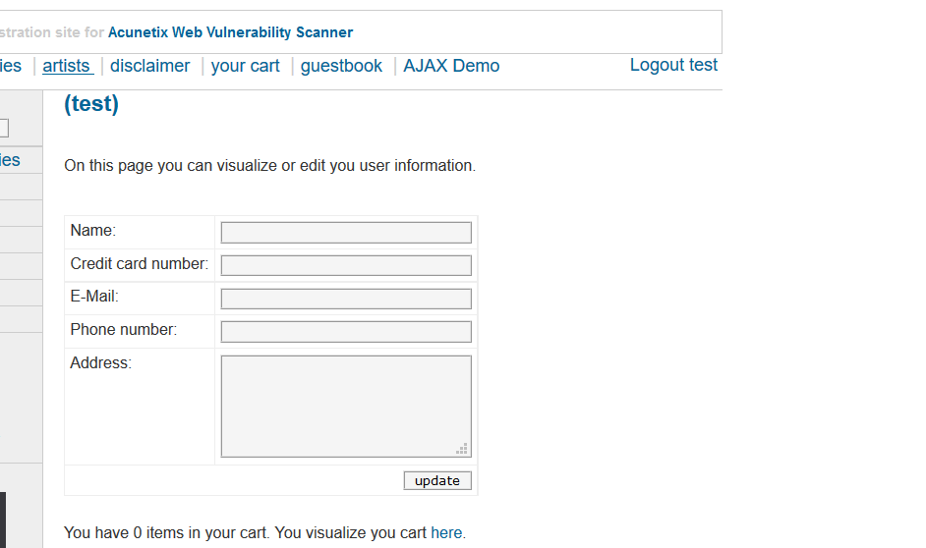
- sql注入
多处存在SQL注入
在搜索框中输入1‘ 界面显示错误提示，通过页面的报错提示以及网站后缀名，确定后台数据库为mysql，脚本语言为php
?test=1' order by 3 --+
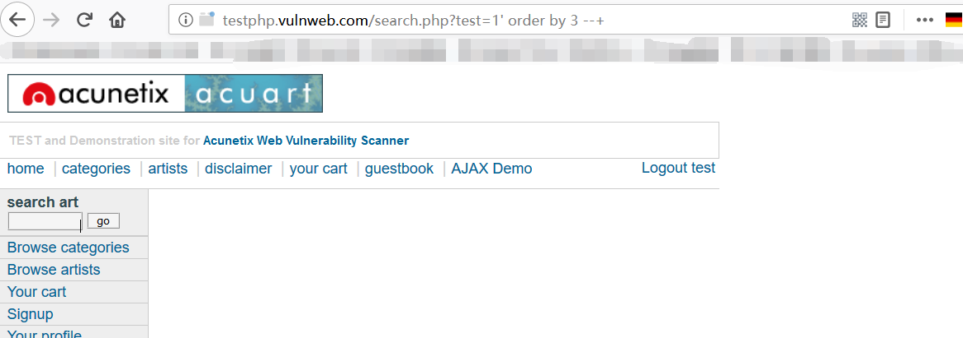
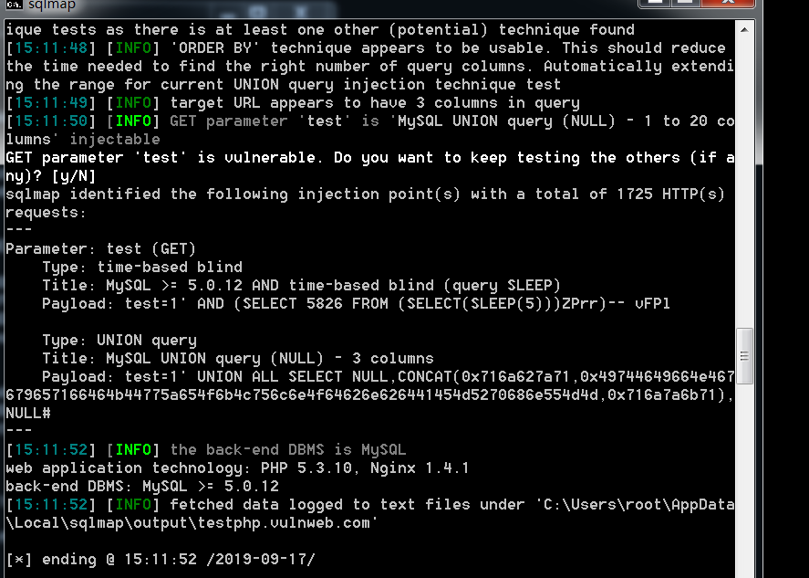
在addmessage处，post包中存在sql注入
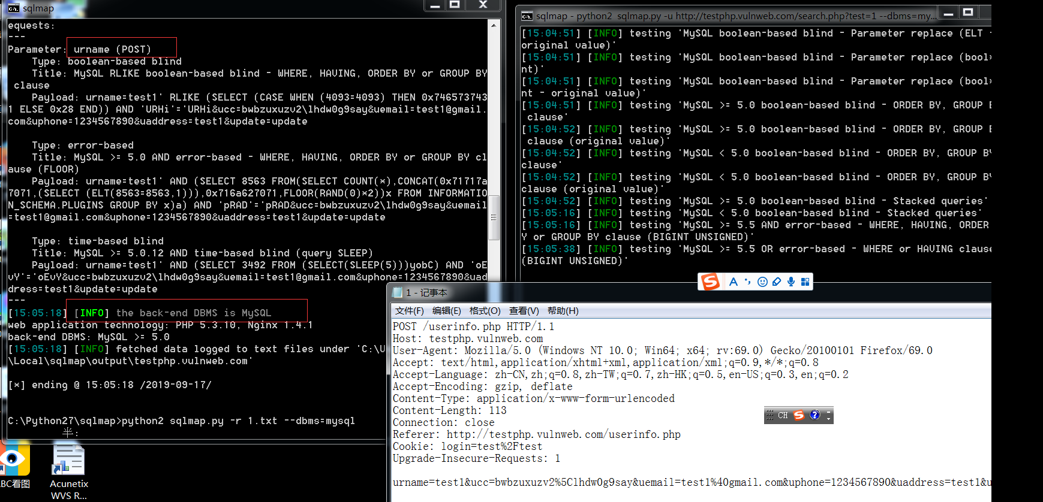
且多处SQL注入处，已测试--is-dba权限，发现都不是dba权限，所以无法进一步权限提升。
5、存储型XSS
http://testphp.vulnweb.com/search.php?test=1<script>alert(/xss/)</script>>;点击刷新页面，此时，页面弹框/xss/
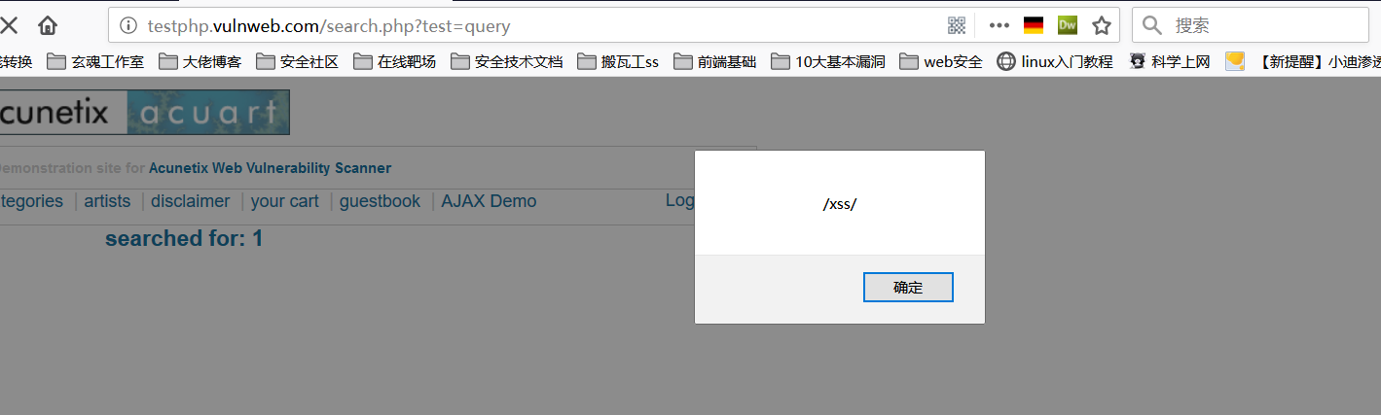
在guestbook中的addmessage时，存在存储型XSS
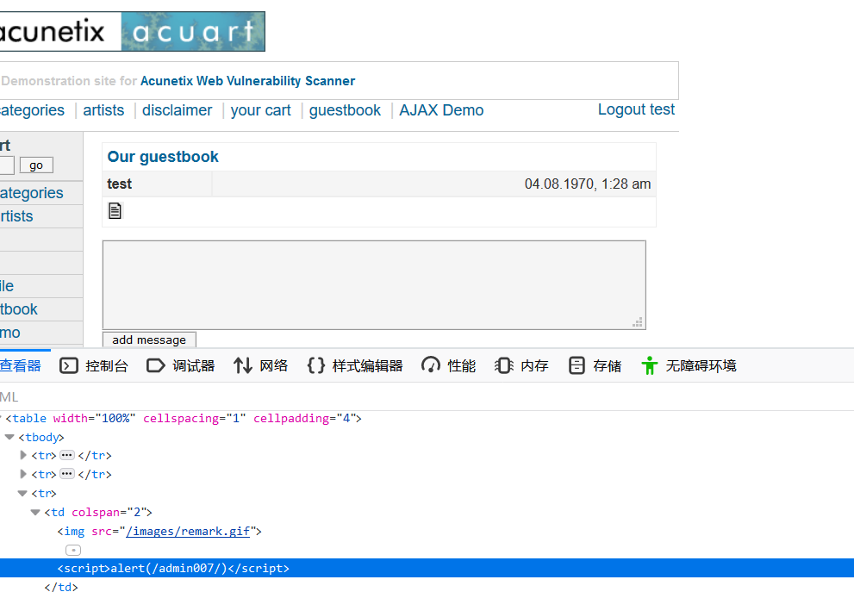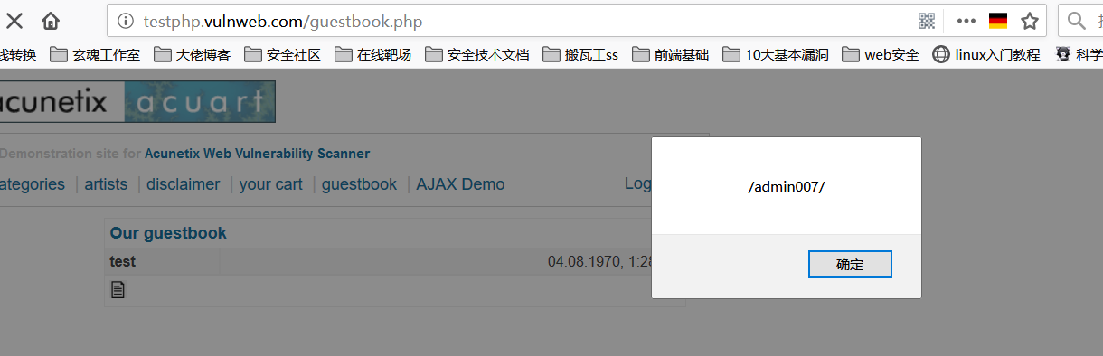

6、CSRF漏洞
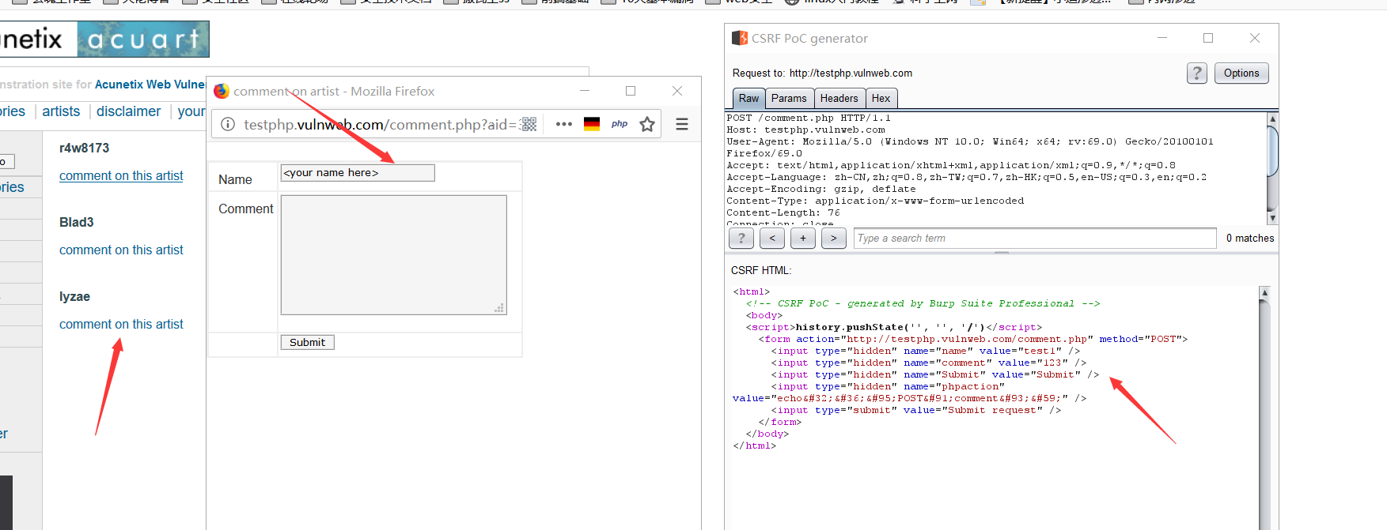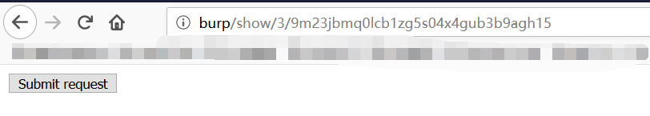

Burpsuite抓取手机双向校验数据包
Xposed绕过安卓SSL证书的强校验
1、设置BP代理和手机模拟器设置
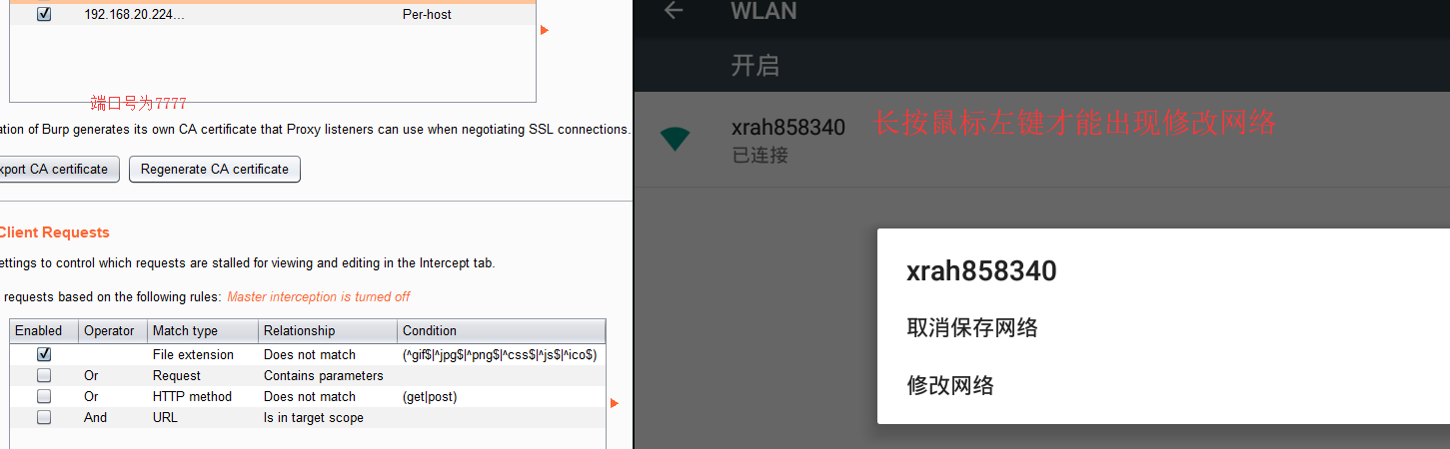
- 由于app采用了双向认证，使用Xposed框架以及该框架下的一个模块justtrustme。安装xposed框架和JustTrustMe.apk：
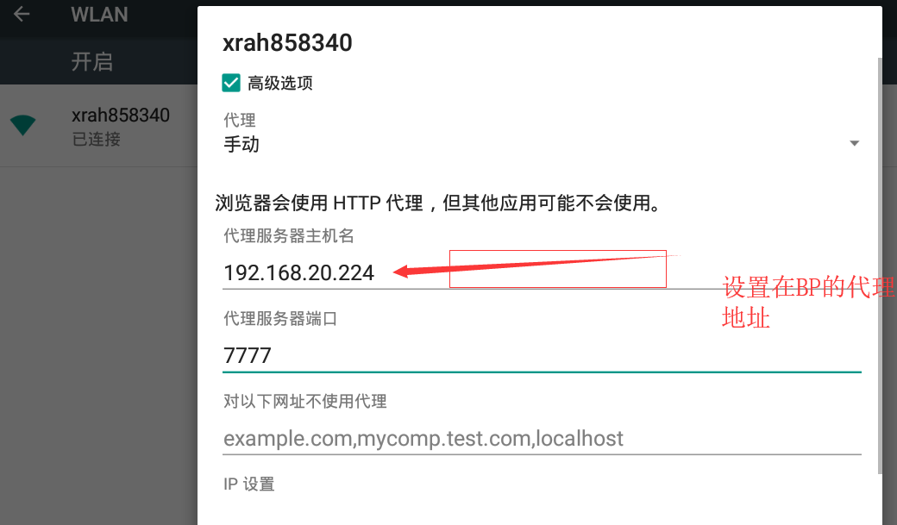
- 访问http://burp，下载证书--->打开文件管理器--->download选项，找到bp证书，命名并设置锁屏图案等。
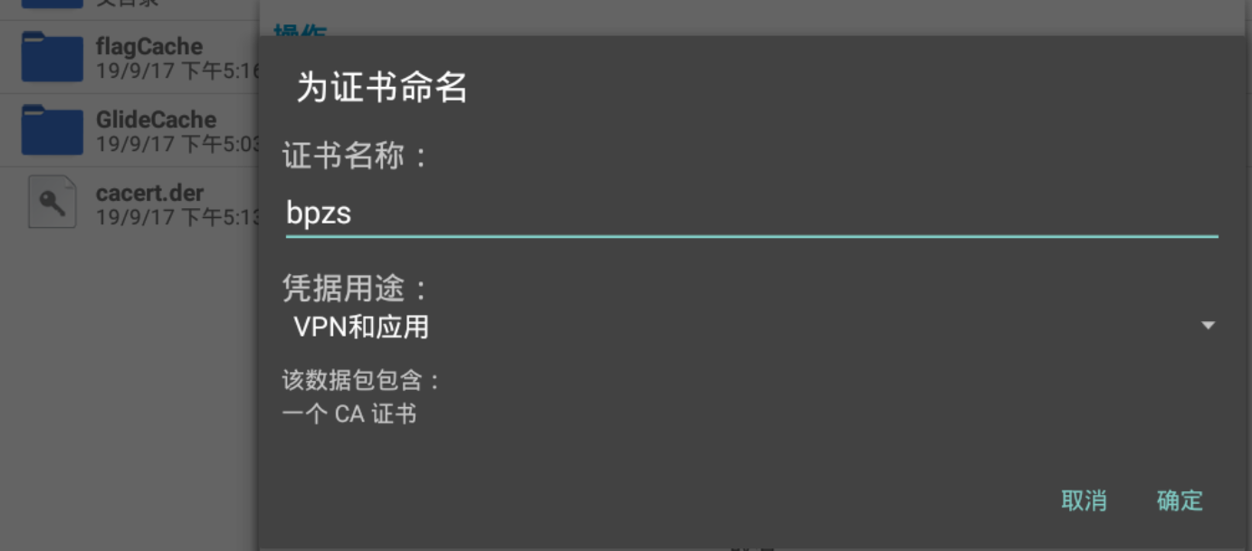
此时模拟器访问baidu，BP可以正常抓取数据包
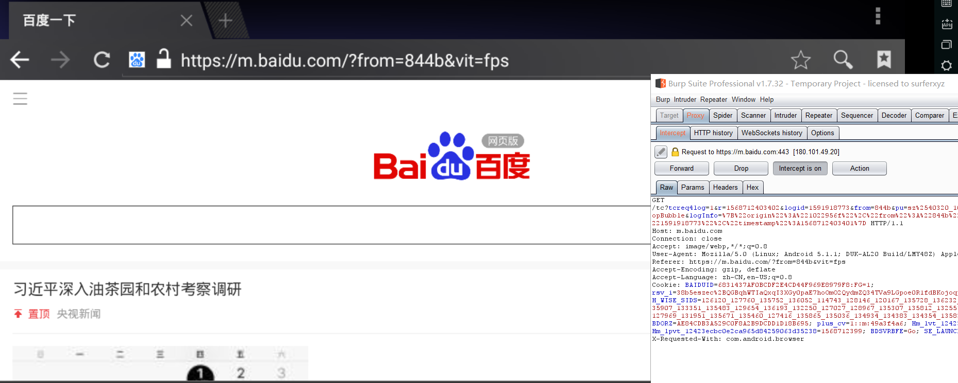
3、下载xposed框架，进行安装
需要禁用钩子
第一次先按第二个via reco
重启之后，按第一个install
再次重启即可激活
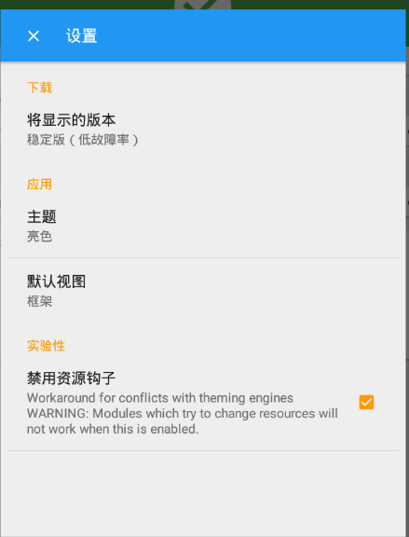
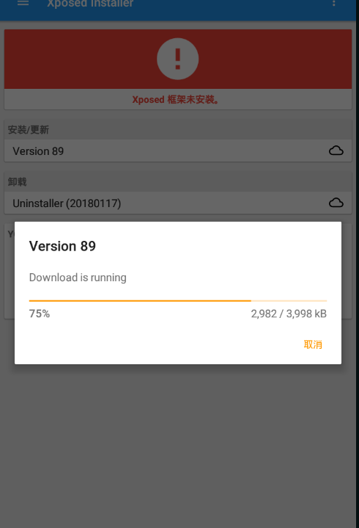
到github上下载justtrustme.apk，即可安装
https://github.com/Fuzion24/JustTrustMe/releases/tag/v.2
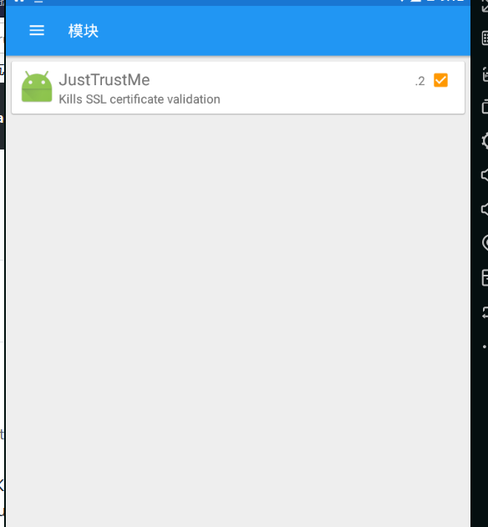
安装成功后，即可抓取app的包
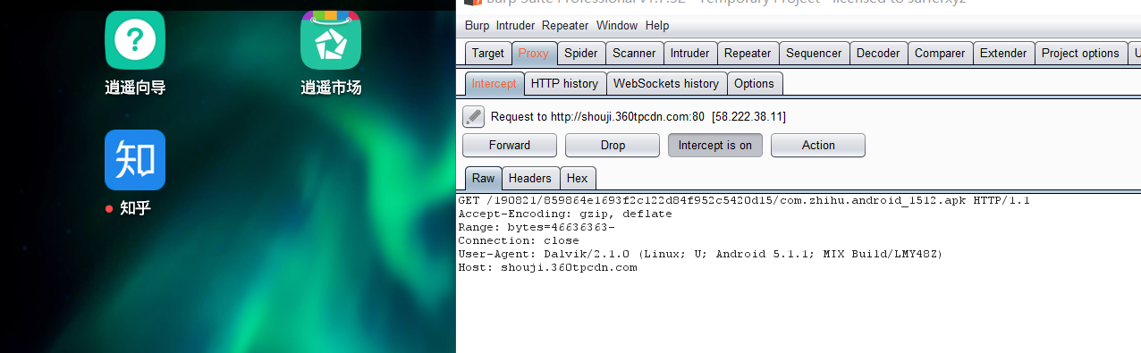
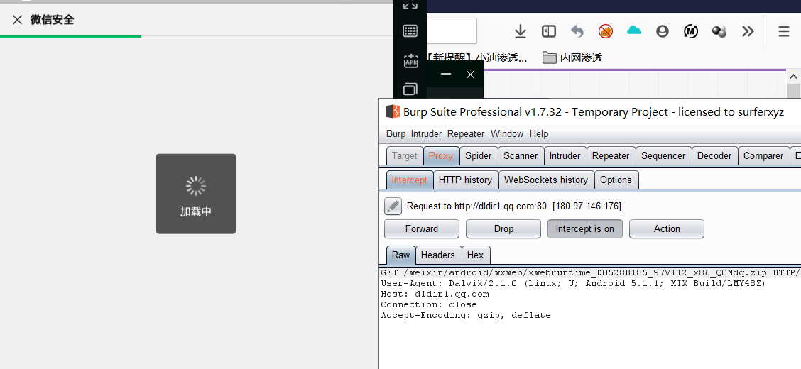

知识普及

XPosed绕过安卓SSL证书的强校验
HTTPS协议验证服务器身份的方式通常有三种：
- 根据浏览器或者说操作系统(Android)自带的证书链
- 使用自签名证书
- 签名证书加上SSL Pinning特性
第一种需要到知名证书机构购买证书，需要一定预算。第二种多见于内网使用。第三种在是安全性最高的，但是需要浏览器插件或客户端使用了SSL Pinning特性。
Android应用程序在使用HTTPS协议时也使用类似的3种方式验证服务器身份，分别是系统证书库、自带证书库、自带证书库 + SSL Pinning特性。所以SSL Pinning，即SSL证书绑定，是验证服务器身份的一种方式，是在HTTPS协议建立通信时增加的代码逻辑，它通过自己的方式验证服务器身份，然后决定通信是否继续下去。它唯一指定了服务器的身份，所以安全性较高。

